**台南市立山上國民中學101學年度**

**生涯發展教育融入領域教學教案／延伸活動設計表**

領域別： 自然與生活科技

|  |  |  |  |  |  |  |  |  |
| --- | --- | --- | --- | --- | --- | --- | --- | --- |
| **版本** | 康軒版 | **冊別** | 第 3 冊 | **單元∕活動**  **名稱** | | | 物質的世界—水溶液(橄欖蜜餞製作) | |
| **設計者** | 黃興 | **教學∕活動**  **時間** | 兩節課 | **實 施 對 象** | | | 國二學生 | |
| **領域**  **能力指標** | 2-4-8-2 認識食品、食品添加劑及醃製、脫水、真空包裝等食品加工  2-4-4-3 知道溶液是由溶質與溶劑所組成的，並瞭解濃度的意義。 2-4-4-2 探討物質的物理性質與化學性質。 | | | | | | | |
| **生涯發展教育能力指標** | 1-3-1探索自己的興趣、性向、價值觀及人格特質。  2-3-2瞭解自己的興趣、性向、價值觀及人格特質所適合發展的方向。  3-3-3培養解決生涯問題及做決定的能力。 | | | | | | | |
| **單元∕活動目標** | 1. 了解橄欖蜜餞的製作方法、技能。 2. 了解飽和溶液的意義及配製方法。 3. 了解職場中何種工作需要配製容液之技能。 4. 探討未來生涯規劃需具備之能力。 | | | | | | | |
| **課前準備** | 1. 班上同學約3-5人為一組，上網搜尋橄欖蜜餞製作方法。 2. 準備採收橄欖工具。 3. 準備所需材料。 | | | | | | | |
| **參考資料** | <http://tw.knowledge.yahoo.com/question/>(雅虎知識網) | | | | | | | |
| **評量方式** | 1. 分組報告。 2. 成果展示。 | | | | | | | |
| **教學∕活動內容** | | | | | **時間** | **教學資源** | | **備註** |
| 1. **分組報告橄欖製作方法，及各組創意料理方式。** 2. **採收橄欖、清洗橄欖。** 3. **製作橄欖蜜餞:川燙🡪水瀝乾🡪加糖醃漬。** 4. **成果分享報告。** | | | | | 20分鐘  25分鐘  45分鐘  45分鐘 | 1. 電腦、投影機。 2. 採收工具。 3. 家政教室鍋具、瓦斯爐等。 | |  |

**台南市立山上國民中學101學年度**

**生涯發展教育融入領域教學教案／延伸活動實施成果**

**活 動 相 片**

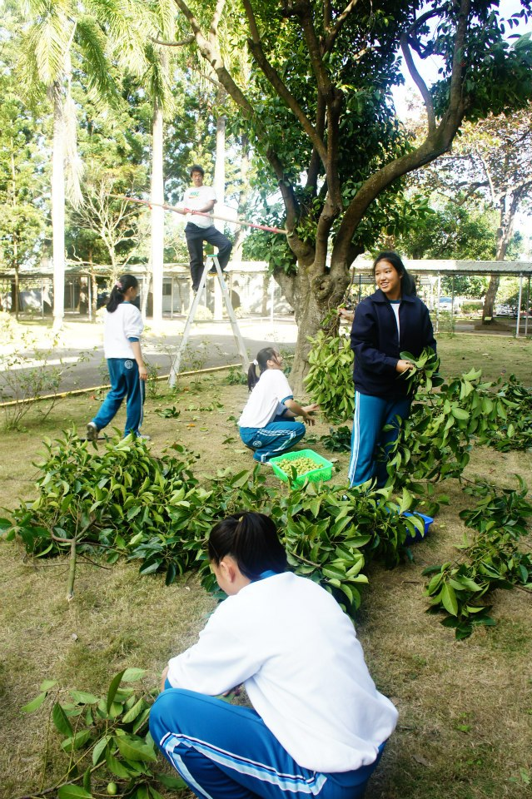

**圖片說明：師生採集校園內橄欖（102.1.4）**

**活 動 相 片**

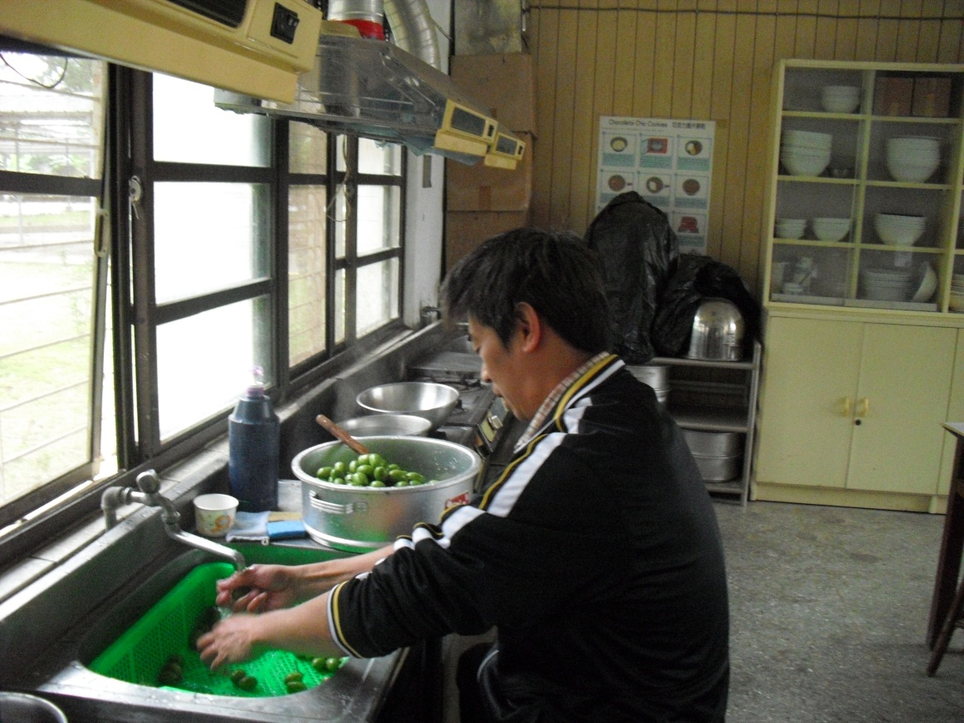

**圖片說明: 教師示範清洗橄欖方法 （102.01.4）**

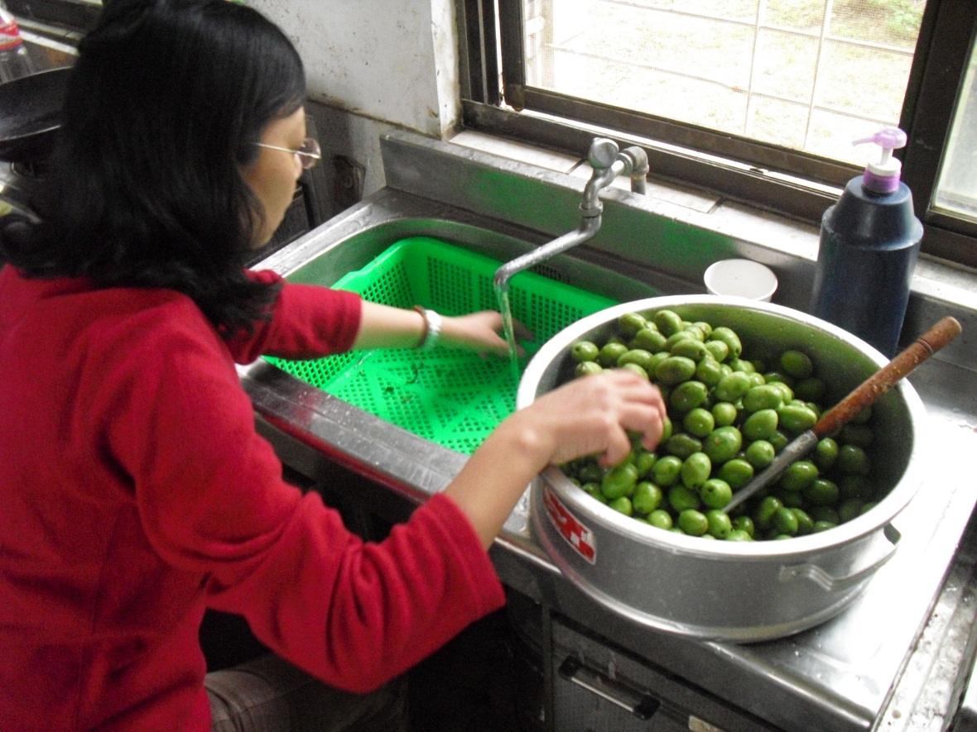

**圖片說明: 教師示範清洗橄欖方法 （102.01.4）**

**附件:**

**1.領域能力指標可至** [**http://dl2k.dc2es.tnc.edu.tw/capability/**](http://dl2k.dc2es.tnc.edu.tw/capability/) **查詢**

**2.生涯發展教育分段能力指標**

＜編號說明＞下列「a-b-c」的編號中，a代表核心能力序號；b代表階段序號，第一階段為國小一至二年級，第二階段為國小三至六年級，**第三階段為國中一至三年級**；c代表流水號。各分段能力指標如下。

(1)自我覺察

1-1-1養成良好的個人習慣與態度。

1-1-2認識自己的長處及優點。

1-2-1培養自己的興趣、能力。

1-3-1探索自己的興趣、性向、價值觀及人格特質。

(2)生涯覺察

2-1-1培養互助合作的生活態度。

2-2-1培養良好的人際互動能力。

2-2-2激發對工作世界的好奇心。

2-2-3認識不同類型工作內容。

2-2-4瞭解工作對個人的意義及社會的重要性。

2-2-5培養對不同類型工作的態度。

2-3-1認識工作世界的類型及其內涵。

2-3-2瞭解自己的興趣、性向、價值觀及人格特質所適合發展的方向。

2-3-3瞭解社會發展階段與工作間的關係。

(3)生涯探索與進路選擇

3-2-1培養規劃及運用時間的能力。

3-2-2學習如何解決問題及做決定。

3-3-1培養正確工作態度及價值觀。

3-3-2學習如何尋找並運用工作世界的資料。

3-3-3培養解決生涯問題及做決定的能力。

3-3-4瞭解教育及進路選擇與工作間的關係。

3-3-5發展規劃生涯的能力。